Braas Turmalin Kastanie Ortgangziegel links

BMI Deutschland BRAAS

Eigenschaften

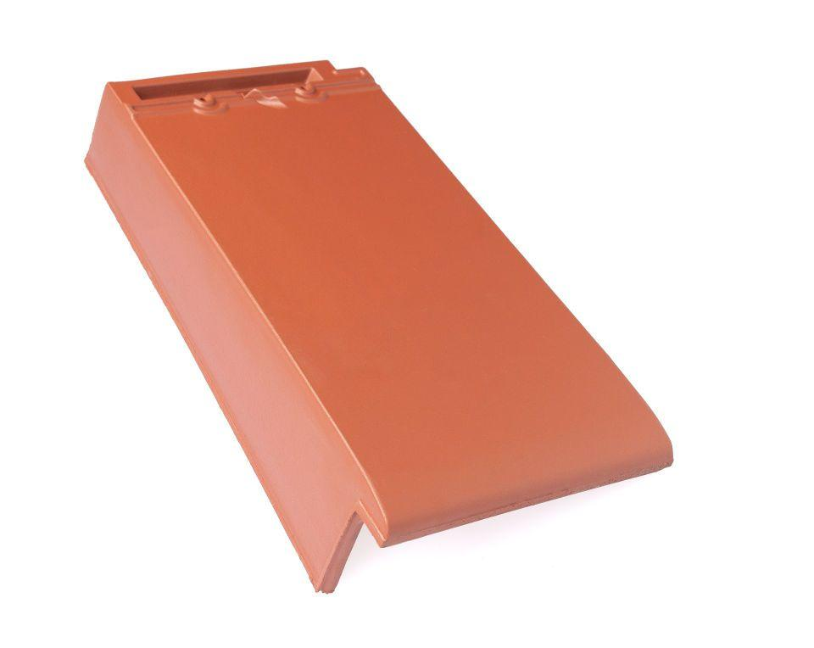

GTIN:

4015506254259

HAN:

07411306

Art Formziegel

Ortgangziegel

Farbton

braun

Format

Ganzer Ziegel

Oberfläche

glasiert

Breite (mm)

250,00

Länge (mm)

475,00

Ausrichtung

links

Farbtonbezeichnung Hersteller

Kastanie